**Tret de sortida de les activitats del Parc Natural de Montsant per a aquest estiu i tardor**

* **La primera activitat organitzada se celebra aquest dissabte, 11 de juliol, a Albarca, i està dedicada a l’astronomia popular**
* **També en destaquen la visita a una granja ecològica de km-0, tallers per trenar palma blanca o fer sabó, i una nova edició de la Nit dels ratpenats**
* **L’agenda promociona els productors i artesans locals**

El [Parc Natural de Montsant](http://www.gencat.cat/parcs/serra_montsant) coordina i promociona més d’una trentena d’[activitats](http://parcsnaturals.gencat.cat/ca/serra-montsant/visiteu-nos/sm_agenda_activitats/) dins la nova agenda per aquest segon semestre de l’any. S’hi inclouen tant les de la campanya “Descobreix el Parc Natural de Montsant”, per donar a conèixer el valuós patrimoni natural, cultural i paisatgístic d’aquest espai protegit, com tota l’àmplia oferta que ofereixen les empreses d’activitats i oci de l’espai.

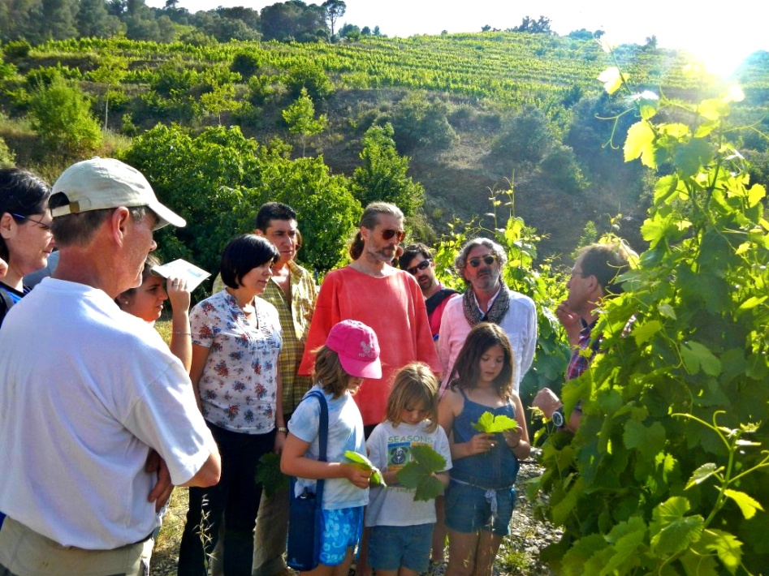

El programa ofereix activitats habituals, com ara excursions guiades a càrrec de les empreses col·laboradores del Parc -Catsud i El Brogit Guiatges-, les [sortides ornitològiques](http://parcsnaturals.gencat.cat/ca/detalls/Activitat_Agenda/2015_moixons) amb l’Institut Català d’Ornitologia, o una nova edició de la “[Nit dels ratpenats a Montsant](http://parcsnaturals.gencat.cat/ca/detalls/Activitat_Agenda/2015_PNMO_nit-ratpenats)”, el proper 25 de juliol, aquest any, a la Morera de Montsant.

També es dóna continuïtat a l’aposta feta pel parc per promoure el coneixement de productors i artesans locals: [trenar i teixir palma blanca](http://parcsnaturals.gencat.cat/ca/detalls/Activitat_Agenda/2015_PNMO_paumablanca) amb un mestre artesà de la Vilella Baixa, [elaborar cosmètics naturals](http://parcsnaturals.gencat.cat/ca/detalls/Activitat_Agenda/2015_PNMO_Apicultura_Cosmetics) amb plantes i productes apícoles a Ulldemolins i [elaborar oli i sabó artesanal](http://parcsnaturals.gencat.cat/ca/detalls/Activitat_Agenda/2015_PNMO_oli_sabo) a la Vilella Alta són algunes de les propostes. Com a novetat, en el calendari s’ha inclòs una sortida per conèixer una explotació de porcs de Cornudella de Montsant que ha reconvertit tota la seva producció convencional a ecològica i en fa una gestió de km-0. També en aquesta línia destaca l’activitat realitzada amb l’Institut de Permacultura Montsant orientada a mostrar com, a partir de l’agricultura regenerativa, es poden rendibilitzar econòmicament terres abandonades.

Mantenen un especial atractiu les activitats que s’organitzen a la Cartoixa d’Escaladei, amb qui el parc manté una línia de treball estratègic per promoure els valors immaterials i espirituals de Montsant. El 7 d’agost, de nou l’historiador i membre de Carrutxa, Ezequiel Gort, proposa una [visita guiada a la Cartoixa](http://parcsnaturals.gencat.cat/ca/detalls/Activitat_Agenda/2015_Jornada-Natura-i-Espiritualitat) per donar a conèixer no només què i com va ser Escaladei en el passat, sinó també la vida quotidiana dels religiosos que la van habitar.

Durant aquests mesos, a més, l’exposició del II Concurs de Fotografia del Parc Natural dedicada a “[Rocs, balmes i coves](http://parcsnaturals.gencat.cat/ca/detalls/Activitat_Agenda/2015_PNMO_ExpoFoto)” estarà itinerant pels pobles de Montsant.

***9 de juliol de 2015***